渐入佳境——客户服务感知提升

课程背景：
随着市场波动带来的经济下滑，目前各行业都面临着客户预算下滑、需求愈加复杂、竞争日趋激烈的局面，面对着极度内卷的市场，避免恶性竞争最好的方式就是走差异化路线，理想状态首先是产品/业务的差异化，“你有人无”是最有有效避免内卷的方式，但现实是许多企业产品/业务同质化严重，客户可选择替代方案过多，因此未来企业的工作重点，必将是如何有效提升客户感知，用服务差异化来赢得未来的市场。
本课程为学员设计了服务意识与服务场景两个知识框架，服务意识上，分析客户对于企业服务的关注点，从沟通、服务等多个维度提升客户感知；服务场景中，电话沟通、微信交流、上门拜访等不同场合，强化客户服务体验，通过两个框架的完整补充，赋能企业客服人员，打造心级服务好口碑！

课程收益：
服务意识篇—提升客户服务感知的秘诀
●我们可以做什么—借助利益之争创新思维工具，梳理当前客户对于服务的关注点
●它们是如何做的—了解华为、中国移动、海底捞等优秀企业在服务过程中的优秀案例，为推出服务提升措施提供借鉴
●有温度的服务—掌握专业沟通与聆听技巧，让客户产生愉悦的体验，使服务过程变得更有“温度”
●软性说服的技巧—梳理工作中客户提出的常见异议，借助“顺展转”异议解答三步法，有效化解客户不满，尽可能把不满消灭在萌芽状态
●双赢的关系—掌握与客户建立良好的互动与持久的关系方法，提升客户忠诚度，做好存量客户经营
服务场景篇—不同场景下的服务体验强化
●服务创新研讨—把客户触点作为研究对象，借用需求洞察模型，分析服务过程中的危机与机会，并分别制定对应的预防与推动措施
●服务场景（电话客服）感知提升—从接听、拨打、询问、安抚等多个场景切入，着力为客户打造愉悦满意的电话沟通体验
●服务场景（微信沟通）感知提升—掌握添加、发送、回复微信礼仪，在客户面前树立专业、可信的企业服务形象
●服务场景（上门拜访）感知提升—通过上门前、进门时、沟通中、离开后四个阶段的赋能，让学员掌握成熟、专业的客户拜访技巧

课程时间：2天，6小时/天
课程对象：客户经理、一线服务人员
课程方式：讲师讲授20%+案例分析30%+小组研讨20%+实操演练30%
课程模型：
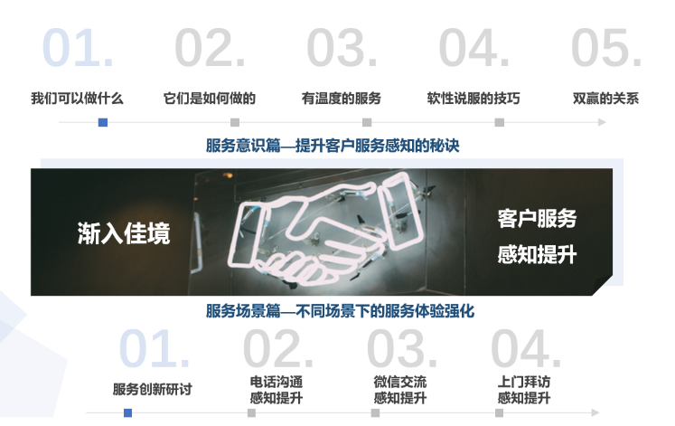

课程大纲
第一讲：服务意识—提升客户服务感知的秘诀
一、我们可以做什么—当前客户对于服务的关注点
1. 互斥利益
1）淡化
2）少谈
2. 共赢利益
1）强化
2）多谈
3. 差异利益
1）寻找
2）交换
二、它们是如何做的—其他行业服务案例对我们的启示
1. 华为全球旗舰店（深圳万象天地）
——没有业务指标，如何提升服务成果
2. 移动集团杭州5G旗舰店
——5G技术对于服务流程的助力
3. 海底捞北京三里屯店
1）创造客户惊喜的秘密
2）服务措施修补
三、有温度的服务—如何与客户建立更好的连接
1. 表现出兴趣的态度（让客户觉得被尊重）
2. 避免与客户争论
3. 不要把你认为的当成客户想要的（不要轻易输出价值观）
4. 不要主观臆断—上半句与下半句
5. 同理心的沟通（学会换位思考）
6. 客户服务过程的记录
四、软性说服的技巧—客户异议的有效解答
1. 顺
1）认同
2）赞美
3）感谢
2. 展
1）对方的观点
2）对方的疑虑
3）对方的担心
3. 转
1）转移焦点
2）转替代方案
3）转移场地
4.常见异议解答练习
五、双赢的关系—维系客户忠诚的法宝
1. 服务过程中与客户的双赢
1）诚信
2）成熟
2. 我们与客户的关系账户
1）给予及时的协助与支持
2）理解与支持
3.双赢协议
4.双赢制度与流程
章节成果：
输出6套针对客户服务感知提升“低成本、高感知”的服务措施；
输出6套常见客户异议的解答话术；

第二讲：服务场景—不同场景下的服务体验强化
一、服务创新研讨—我们不一样
1. 服务场景需求洞察模型：PEST+4C
1）发现危机点，发现机会点
2）针对危机的预防措施、针对机会的推动措施
3）寻找服务焦点
2. 举一反三—找到更多的服务提升举措
1）常用适用场景
2）归属特性类别
3）分支延展
二、服务场景感知提升—电话客服
1. 电话接听要领
1）营造合适通话环境
2）开场恰当问候对方
3）寒暄倾听及时反馈
4）关键要点快速记录
2. 电话拨打步骤
1）事前准备
2）问候对方
3）说明来意
4）表示感谢
3. 电话拨打三注意
1）注意时间
2）注意状态
3）注意语气
4. 遇到尴尬怎么办
1）对方在忙
2）对方误会了
3）第三方介入
5. 适当妥协
1）为了稳定当下
2）为了化解危机
3）为了后续联系
三、服务场景感知提升—微信沟通
1. 添加微信的技巧
1）客户没通过怎么办
2）加好友后你需要做什么
2. 发送微信的注意
1）发送时间
2）如何开启聊天
3）语音、视频与电话的区别
4）注意排版
5）说明意图
3. 回复微信的要点
1）如何收尾
2）如何总结
3）慎用嗯和哦
四、服务场景感知提升—上门拜访
1. 上门服务三个准备
1）信息准备
2）状态准备
2. 进门服务的礼仪
1）如何有效的选择沟通话题
2）禁忌话题
3. 如何有效的询问
1）开放式问题
2）封闭式问题
4. 离开时的三个注意
1）沟通总结
2）预约时间
3）离别礼仪
章节成果：输出6套针对不同客户服务场景的体验优化策略

